Relatório de Atividades
Terceiro trimestre de 2026

Resumo
Este relatório foi escrito e diagramado no Redator, um editor de documentos gratuito com a cara do Word. Ele abre e salva arquivos .docx sem perder a formatação, quebra as páginas do mesmo jeito que o Word, mostra cabeçalho, rodapé e numeração de páginas, e exporta PDF com um clique.
Os números abaixo resumem o trimestre. A tabela usa um estilo pronto do Word e o gráfico foi colado como imagem, redimensionado dentro da página.

Indicadores do trimestre
Indicador | Julho | Agosto | Setembro
Documentos criados | 120 | 145 | 162
Documentos revisados | 48 | 51 | 60
Tempo médio de revisão | 35 min | 31 min | 28 min
Arquivos convertidos para PDF | 22 | 30 | 41

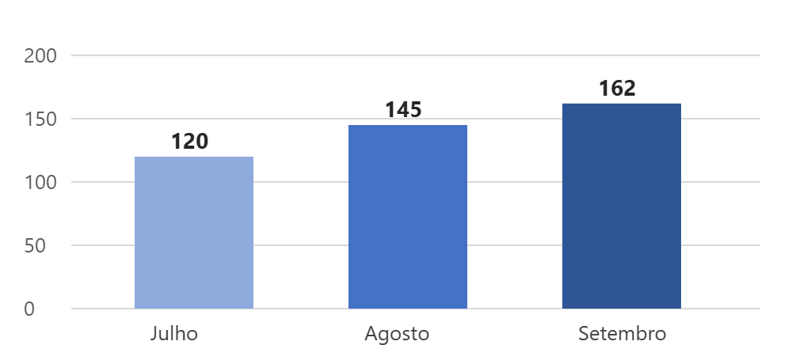
Figura 1. Documentos criados por mês

Próximos passos
- Abrir arquivos .doc antigos e RTF.
- Editar comentários e notas de rodapé.
- Mostrar seções com várias colunas.

Observações
Arquivos Markdown também abrem com a mesma aparência, e voltam para o disco exatamente como estavam quando nada é editado.

